BDE Website

CESI

PAPIN Rémi, AZZOUZI CLAUSEL Zacharia, BOECKX Niels, WORETH Guillaume

Table des matières

I. Présentation générale 2

a) Projet 2

b) Equipe 2

c) GANT 3

d) WBS 3

e) MCD 4

II. Analyse et conception 4

a. Chartre graphique 4

b. Mookup 5

c. Spécificité technique 5

d. Cas et scenario d’utilisation 6

III. Solution d’hébergement 7

Table des figures

Figure 1:Diagramme de GANT 3

Figure 2:WBS 3

Figure 3:Site CESI 4

Figure 4:Mookup de notre site 5

Figure 5:Site BDE 6

# Présentation générale

## Projet

Notre BDE souhaite un site Internet à la hauteur d’une école d’ingénieur informatique afin de gérer principalement la promotion des manifestations et une boutique de vente en ligne. Les personnes qui auront un rôle seront bien sûr les membres du BDE en tant qu’administrateur, certains salariés du CESI comme modérateur et les élevés en tant que utilisateurs finaux sans droit.

Les objectifs sont de faciliter l’organisation et la communication de manifestations au sein de l’école, et de proposer aux membres des goodies à l'effigie du BDE.

Chaque BDE possède son propre site Internet. Toutefois les informations des utilisateurs sont centralisées sur un unique serveur utilisé par tous les BDE, un étudiant pouvant être amené durant son cursus à changer de centre.

## Equipe

Pour ce projet PAPIN Rémi, AZZOUZI CLAUSEL Zac, BOECKX Niels, WORETH Guillaume ont été les développeurs de ce projet afin d’aider le BDE de leur école, à créer un site a l’image du CESI.

PAPIN Rémi : Organisation de projet, partit proposition évènements, événements ainsi que le téléchargement d’image.

AZZOUZI CLAUSEL Zac : Choix des technologies de projet, mookup, création du site, authentification des utilisateurs.

BOECKX Niels : Laravel, migration base donnée, MCD, base donnée, logique PHP, controlleur.

WORETH Guillaume : Gestion du GitHub, base donnée, MCD, SQL, procédures stockées

## GANT

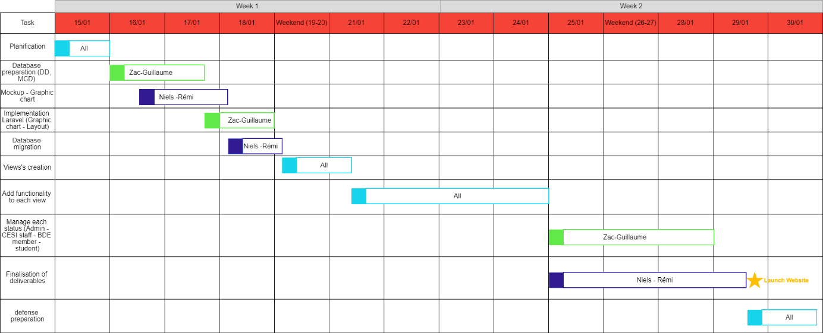

Figure 1:Diagramme de GANT

## WBS

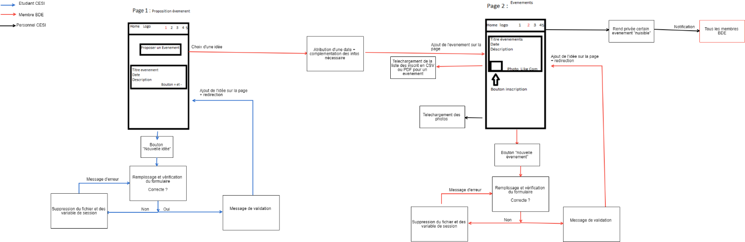

Figure 2:WBS

## MCD

# Analyse et conception

## Chartre graphique

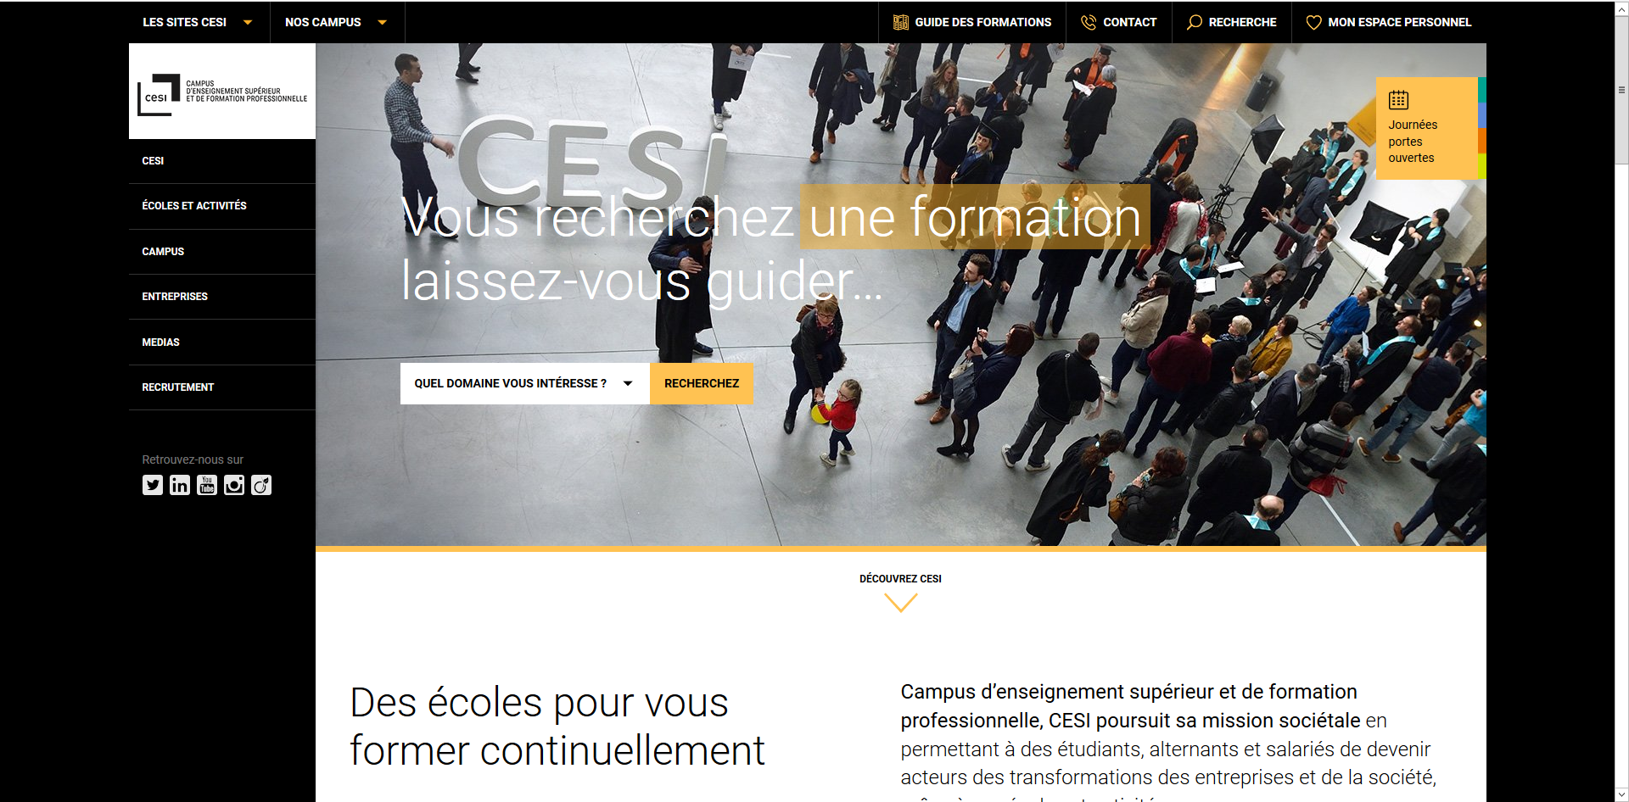

Figure 3:Site CESI

Le style du site s’approche le plus possible de l’éthique du CESI. Dynamique, Simple mais aussi extrêmement complet, l’utilisateur prendra immédiatement ses repères.

## Mookup

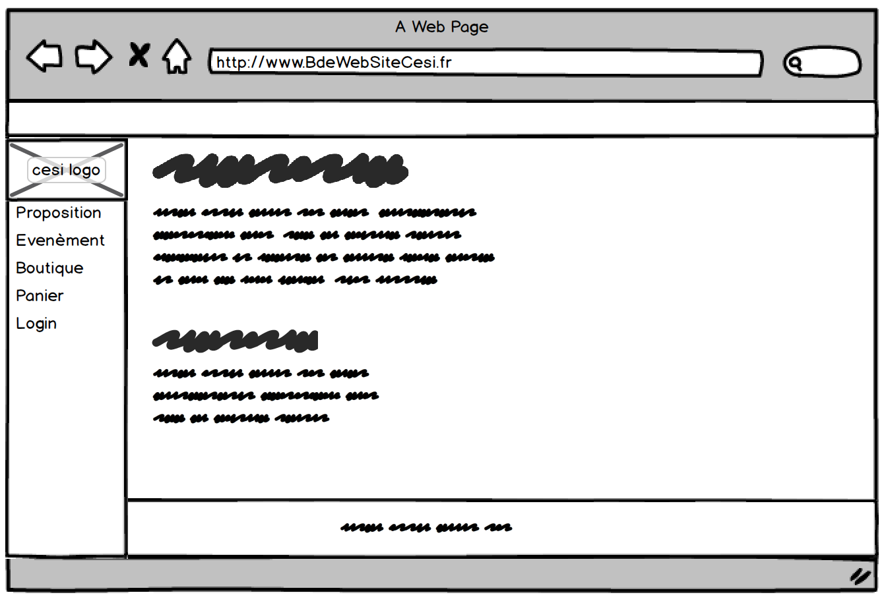

<div>

<header>

<footer>

Figure 4:Mookup de notre site

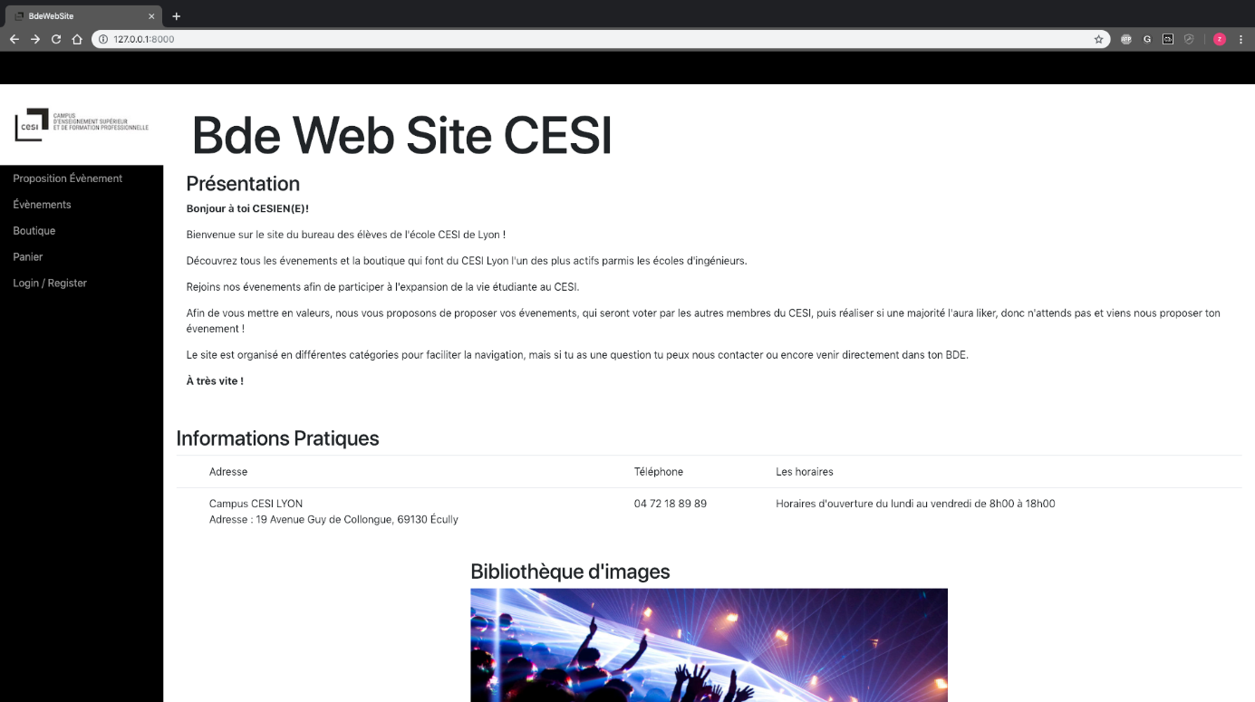

Figure 5:Site BDE

## Spécificité technique

Pour la réalisation de ce site, nous avons utilisé les 5 langages suivants :

-HTML : html permet la conception globale du site, sous forme de balises.

-CSS : Le css permet de styliser le site, pour un aspect physique beaucoup plus agréable.

-Javascript :

-PHP : Le php permet le lien avec la base de données stockant toutes les informations.

-SQL : le sql est le langage utilisé pour écrire des requêtes dans la base de données.

-Laravel : Utilisation du Framework web open-source, en respectant les principes du MVC. A compléter

-Bootstrap :

-Boostrap.min.css :

-Boostrap.min.js :

-JQuery :

-JQuery.min.js :

-ORM :

-migration laravel :

## Cas et scenario d’utilisation

Le site propose les fonctionnalités suivantes :

-Interface de connexion : simple et efficace, on peut facilement créer un compte et se connecter au site. On reste connecté sur l’ensemble du site ensuite.

-Evènements : permettant aux utilisateurs de proposer des activités et selon le nombre de likes, les membres du BDE pourront valider certaines idées.

-Evènements officielles : la liste des événements officielles, soit proposées directement par le BDE, soit validées depuis les événements.

-Review d’événements : Les évènements que le BDE valide comme étant terminés peuvent êtres commentés par la suite. On peut aussi y rajouter des photos et liker celles-ci.

-Magasin : un magasin permet aux utilisateurs de commander des articles qui peuvent facilement être ajoutés par le BDE.

-Panier : un panier contient la liste des articles que l’utilisateur souhaite acheter. Une simulation de la commande est mise en place. Il faudra cependant finaliser le paiement bien entendu.

-Administration : un onglet d’administration permet de gérer les droits des utilisateurs (uniquement accessibles par les membres du BDE).

-Notification : une petite page réfère les notifications de l’utilisateur, par exemple si une activité d’un utilisateur et validée par un membre du BDE.

# Solution d’hébergement

Il existe de nombreuse solution d’hébergement, nous avons décidé de nous orienter vers un des leader allemands de l’hébergement et des noms de domaines, 1&1 IONOS.

Nous avons dû réfléchir au trafic attendu sur notre site ainsi que l’espace demander par nos base de données et aussi du prix annuelle de cette hébergement.

Étant un site a l’échelle nationale nous pouvons nous attendre à un trafic assez important. La partie boite à idées et les évènement avec des commentaire, des images et des likes peuvent prendre aussi beaucoup d’espace mémoire en Base de données.

C’est pour cela que nous avons voulu nous orientées vers un serveur web de ce type :

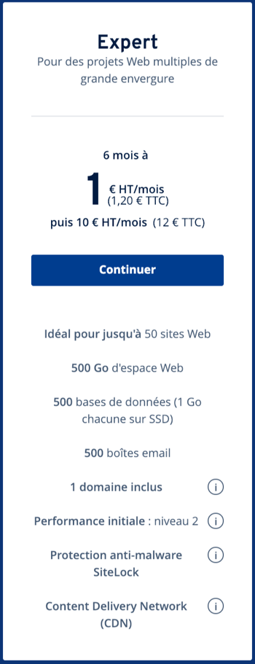

# Mentions Légale et données relatives aux utilisateurs